Vakbekwaam medewerker natuur en vormgeving  Specialist natuur en vormgeving | Creative Styling  Business Design  Top Design
Leeractiviteit | Oriëntatie  kerstetalages / kerstdecoratie
Bijbehorende werkprocessen | - Zoekt inspiratiebronnen

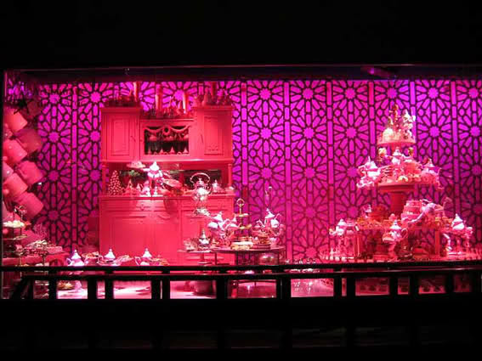 | Inleiding
In de tijd voor kerst wordt elke stad prachtig versierd. Winkels doen hun uiterste best om mensen te trekken die veel geld gaan uitgeven aan cadeaus en kleding.
De kerstetalages stralen een speciale sfeer uit die de stijl van de winkels benadrukt: chic, hip, romantisch etc.
Ook zijn er elk jaar trends in deze kerstdecoraties te ontdekken.

Om de eindopdracht van deze periode Colourful Christmas goed te kunnen doen moet je je eerst oriënteren op wat er zoal op de markt is aan kerstversiering en hoe kerstetalages eruitzien.
Dit gaan we doen door de versiering en de etalages van een aantal grote en kleine winkels te vergelijken.

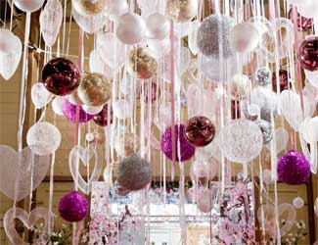
Doelstelling: | - Een goed beeld krijgen van de trends in kerstdecoratie en –etalages.  - Inzicht in stijlen en materiaalgebruik ontwikkelen.  - Inspiratie opdoen voor eigen producten en arrangementen.  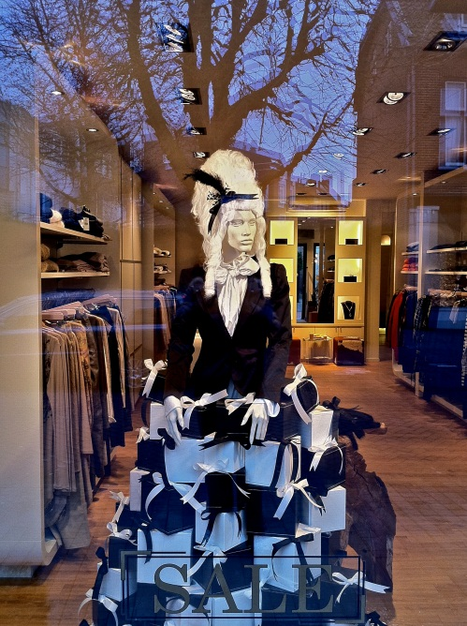
Opdracht:  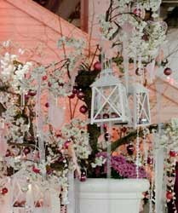 | Jullie gaan in groepjes een aantal kerstetalages en verschillende vormen van kerstversiering in winkels fotograferen, beschrijven en met elkaar vergelijken.  Zoek 2 grote winkels die in kerstsfeer zijn gedecoreerd (bijv. Bijenkorf, Intratuin, V&D) en een kleine, exclusieve (cadeau)winkel. Dat mag in Doetinchem of Arnhem, maar ook in een andere stad zijn.  Fotografeer de etalages en decoraties, als overzicht en in detail.  Beschrijf de etalages en decoraties: trends, stijl, materiaalgebruik, kleur, accessoires, vormgeving.  Vergelijk de decoraties van de grote winkels en de kleine exclusieve winkel.  Presenteer de bevindingen van je groepje in een powerpoint, een verslag of een website.  Groepsindeling en plan van te voren melden bij de coach.

